附件1
中小学教师资格考试笔试网上报名流程图
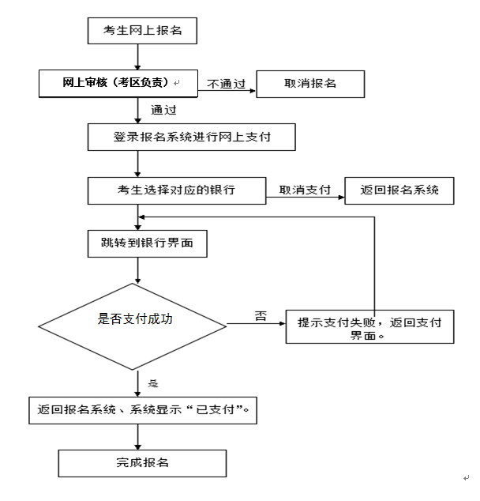
附件2
中小学教师资格考试笔试报名网上支付银行列表

序号 | 名称
1 | 招商银行
2 | 建设银行
3 | 工商银行
4 | 平安银行
5 | 民生银行
6 | 兴业银行
7 | 农业银行
8 | 广东发展银行
9 | 北京银行
10 | 邮政银行
11 | 华夏银行
12 | 交通银行
13 | 浦发银行
14 | 光大银行
15 | 北京农村商业银行
16 | 渤海银行
17 | 中信银行
18 | 中国银行
19 | 上海银行
20 | 银联支付
21 | 支付宝

附件3：中小学教师资格考试（笔试）科目代码列表
序号 | 科目名称 | 科目  代码 | 备注
（一） | 幼儿园
1 | 综合素质（幼儿园） | 101
2 | 保教知识与能力 | 102
（二） | 小学
1 | 综合素质（小学） | 201
2 | 综合素质（小学）（音体美专业） | 201A
3 | 教育教学知识与能力 | 202
4 | 教育教学知识与能力（音体美专业） | 202A
（三） | 初中
1 | 综合素质（中学） | 301 | 初中、高中相同
2 | 综合素质（中学）（音体美专业） | 301A | 初中、高中相同
3 | 教育知识与能力 | 302 | 初中、高中相同
4 | 教育知识与能力（音体美专业） | 302A | 初中、高中相同
5 | 语文学科知识与教学能力（初级中学） | 303
6 | 数学学科知识与教学能力（初级中学） | 304
7 | 英语学科知识与教学能力（初级中学） | 305
8 | 物理学科知识与教学能力（初级中学） | 306
9 | 化学学科知识与教学能力（初级中学） | 307
10 | 生物学科知识与教学能力（初级中学） | 308
11 | 思想品德学科知识与教学能力（初级中学） | 309
12 | 历史学科知识与教学能力（初级中学） | 310
13 | 地理学科知识与教学能力（初级中学） | 311
14 | 音乐学科知识与教学能力（初级中学） | 312
15 | 体育与健康学科知识与教学能力（初级中学） | 313
16 | 美术学科知识与教学能力（初级中学） | 314
17 | 信息技术学科知识与教学能力（初级中学） | 315
18 | 历史与社会学科知识与教学能力（初级中学） | 316
19 | 科学学科知识与教学能力（初级中学） | 317
（四） | 高中
1 | 综合素质（中学） | 301 | 初中、高中相同
2 | 综合素质（中学）（音体美专业） | 301A | 初中、高中相同
3 | 教育知识与能力 | 302 | 初中、高中相同
4 | 教育知识与能力（音体美专业） | 302A | 初中、高中相同
5 | 语文学科知识与教学能力（高级中学） | 403
6 | 数学学科知识与教学能力（高级中学） | 404
7 | 英语学科知识与教学能力（高级中学） | 405
8 | 物理学科知识与教学能力（高级中学） | 406
9 | 化学学科知识与教学能力（高级中学） | 407
10 | 生物学科知识与教学能力（高级中学） | 408
11 | 思想政治学科知识与教学能力（高级中学） | 409
12 | 历史学科知识与教学能力（高级中学） | 410
13 | 地理学科知识与教学能力（高级中学） | 411
14 | 音乐学科知识与教学能力（高级中学） | 412
15 | 体育与健康学科知识与教学能力（高级中学） | 413
16 | 美术学科知识与教学能力（高级中学） | 414
17 | 信息技术学科知识与教学能力（高级中学） | 415
18 | 通用技术学科知识与教学能力（高级中学） | 418

